## 查询库存信息

|  |  |
| --- | --- |
| 服务名 | com.myb.inventory.serviceimpl.InventoryService |
| 方法名 | com.myb.inventory.serviceimpl.InventoryService#findInventory |
| 访问路径 | /inventory/findInventory.jhtml |

### 1.1 入参

|  |
| --- |
| **{**  **"parentCode"**: "1"**,** //院code。必填。String。  **"childCode"**: ""**,** //店code。选填。String。如果查询店库存，需要传递该参数。  **"inventoryType"**: "INVENTORY_PARENT" //仓库类型。必填。String。INVENTORY_PARENT-父仓；INVENTORY_CHILD-子仓。  **}** |

### 1.2 出参

|  |
| --- |
| **{**  **"msg"**: "成功"**,**  **"data"**: **{**  **"inventory"**: **{ //库存信息**  **"inventoryType"**: "INVENTORY_PARENT"**,** //库存类型：INVENTORY_PARENT-父仓；INVENTORY_CHILD-子仓  **"childCode"**: ""**,** //店code。如果查询院，则该字段返回空。  **"inventoryCode"**: "18273878478"**,** //库存code。  **"createUserCode"**: "USERCODE01"**,** //创建人code  **"updateUserName"**: ""**,** //更新人姓名  **"createUserName"**: "岳云鹏"**,** //创建人姓名  **"updateTime"**: 0**,** //更新时间  **"updateUserCode"**: ""**,** //更新人code  **"parentCode"**: "1"**,** //院code  **"createTime"**: 2147483647**,** //创建时间  **"inventoryName"**: "德云社总店"**,** //库存名称  **"id"**: 1**,**  **"status"**: "NORMAL" //状态。目前为NORMAL  **}**  **},**  **"code"**: "1000000"  **}** |

### 1.3对应事件

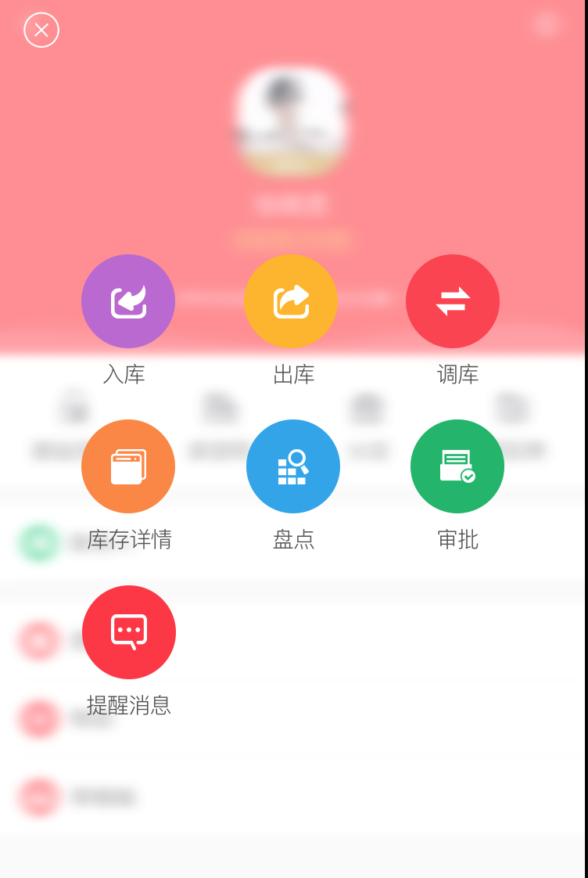

进入该界面时需要取得库存信息。（inventoryCode）

店长进入该界面时还需要取得院的库存信息。

## 根据库存code查询库存商品品牌集合

|  |  |
| --- | --- |
| 服务名 | com.myb.inventory.serviceimpl.InventoryService |
| 方法名 | com.myb.inventory.service.InventoryService#findProductBrandListByInventoryCode |
| 访问路径 | /inventory/findProductBrandListByInventoryCode.jhtml |

### 2.1入参

|  |
| --- |
| **{**  **"inventoryCode"**: "18273878478"**,** //库存code，必填，String。  **"productType"**: "PRODUCT_CUSTOM" //商品类型，选填，String。PRODUCT_COMPANY-院装；PRODUCT_CUSTOM-客装。  //如果不传递，则查询全部。  **}** |

### 2.2出参

|  |
| --- |
| **{**  **"msg"**: "成功"**,**  **"data"**: **{**  **"productBrands"**: **{ //商品品牌MAP**  **"brand02"**: "SK"**,** //key：商品品牌code ------- value：商品品牌名称  **"brand01"**: "SOD" //同上  **},**  **"totalCost"**: 200 //品牌总成本  **},**  **"code"**: "1000000"  **}** |

### 2.3对应事件

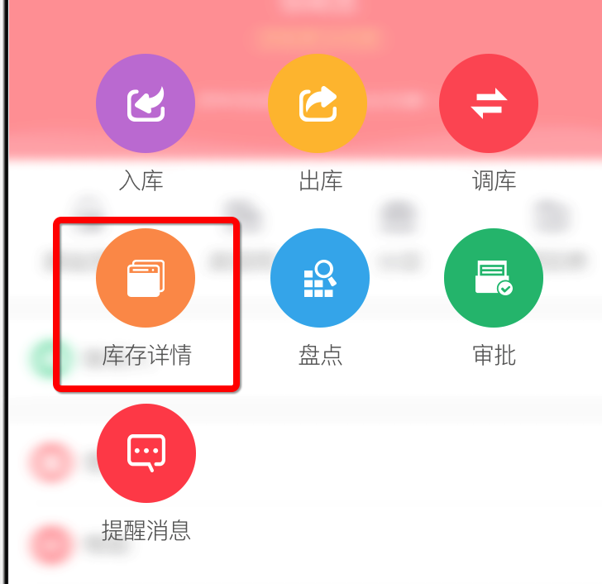

## 3.根据商品品牌code查询库存商品集合

|  |  |
| --- | --- |
| 服务名 | com.myb.inventory.service.InventoryService |
| 方法名 | com.myb.inventory.service.InventoryService#findProductListByBrandCode |
| 访问路径 | /inventory/ findProductListByBrandCode.jhtml |

### 3.1入参

|  |
| --- |
| **{**  **"inventoryCode"**: "18273878478"**,** //库存code，必填，String。  **"productType"**: "PRODUCT_CUSTOM"**,** //商品类型，必填，String。PRODUCT_CUSTOM-客装；PRODUCT_COMPANY-院装  **"productBrandCode"**: "brand01"**,** //商品品牌code，必填，String。  **"page"**: 1**,** //当前页码，必填，Integer。  **"pageSize"**: 10 //每页显示记录数，选填，Integer。默认为10。  **}** |

### 3.2出参

|  |
| --- |
| **{**  **"msg"**: "成功"**,**  **"data"**: **{**  **"productBrandCost"**: 3200**,** //品牌成本  **"countMap"**: **{ //库存数量MAP**  **"01"**: 10**,** //key：库存商品Code —— value：库存数量  **"02"**: 100 //同上  **},**  **"pageList"**: **{**  **"pageSize"**: 10**,** //每页显示记录数  **"pageIndex"**: 1**,** //当前页码  **"content"**: **[ //分页集合**  **{**  **"productBrandCode"**: "brand01"**,** //商品品牌code  **"marketPrice"**: 30**,** //市场价  **"inventorySkuCode"**: "01"**,** //库存商品code  **"discountPrice"**: 25**,** //折后价  **"productBrandName"**: "SOD"**,** //商品品牌名称  **"updateTime"**: 0**,** //更新时间  **"productUnit"**: "瓶"**,** //单位  **"productName"**: "乳液"**,** //商品名称  **"productCode"**: "product01"**,** //商品code  **"parentCode"**: "1"**,** //院code  **"createTime"**: 11111**,** //创建时间  **"id"**: 1**,** //ID  **"averagePrice"**: 20**,** //加权平均价  **"productType"**: "PRODUCT_CUSTOM" //商品类型：PRODUCT_CUSTOM-客装；PRODUCT_COMPANY-院装  **},**  **{**  **"productBrandCode"**: "brand01"**,**  **"marketPrice"**: 40**,**  **"inventorySkuCode"**: "02"**,**  **"discountPrice"**: 35**,**  **"productBrandName"**: "SOD"**,**  **"updateTime"**: 0**,**  **"productUnit"**: "瓶"**,**  **"productName"**: "护手霜"**,**  **"productCode"**: "product02"**,**  **"parentCode"**: "1"**,**  **"createTime"**: 11111**,**  **"id"**: 2**,**  **"averagePrice"**: 30**,**  **"productType"**: "PRODUCT_CUSTOM"  **}**  **],**  **"totalPage"**: 1**,** //总页数  **"recordCount"**: 2 //总记录数  **}**  **},**  **"code"**: "1000000"  **}** |

### 3.3对应事件

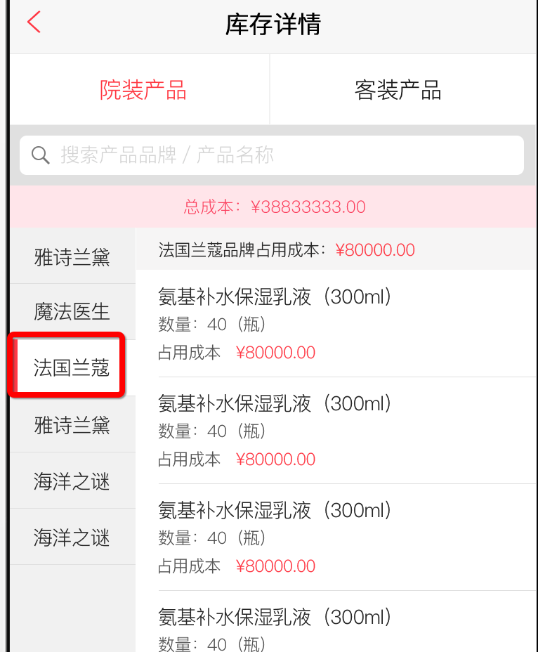

商品占用成本 ＝ 商品库存数量 ＊ 商品加权平均价

## 4.入库

|  |  |
| --- | --- |
| 服务名 | com.myb.inventory.serviceimpl.InventoryService |
| 方法名 | com.myb.inventory.service#InventoryService.inventoryIn |
| 访问路径 | /inventory/ inventoryIn.jhtml |

### 4.1入参

|  |
| --- |
| **{**  **"inventoryInProductModels"**: **[**  **{**  **"productBrandCode"**: "brand01"**,** //商品品牌code  **"productExpiredime"**: 111111**,** //商品过期时间  **"singlePrice"**: 10**,** //商品单价  **"productCode"**: "product01"**,** //商品code  **"quantity"**: 20**,** //数量  **"productionTime"**: 222222**,** //生产日期  **"version"**: 1 //库存版本  **}**  **],**  **"inventoryType"**: "INVENTORY_PARENT"**,** //库存类型：INVENTORY_PARENT——父仓；INVENTORY_CHILD——子仓  **"originalDocument"**: "原始单据号01"**,** //原始单据号  **"inventoryCode"**: "18273878478"**,** //库存code  **"createUserCode"**: "userCode05"**,** //创建人code  **"inventoryName"**: "大保健旗舰店"**,** //库存名称  **"createUserName"**: "大保健"**,** //创建人姓名  **"inType"**: "采购入库"**,** //入库类型：CAIGOURUKU-采购入库；SHENQINGRUKU-申请入库；TUIHUORUKU-退货入库  **"productType"**: "PRODUCT_CUSTOM"**,** //商品类型：PRODUCT_CUSTOM-客装产品；PRODUCT_COMPANY-院装产品；  **"fromCode"**: "fromCode01" //来源code：采购入库暂时传递创建人code，申请入库传递店库存code，退货入库传递退货单code  **}** |

### 4.2出参

|  |
| --- |
| **{**  **"data"**: **{**  **"inCode"**: "INVENTORYIN-12CFEBD832B24CAE88BE315C08480934" //入库单code  **},**  **"code"**: "1000000"  **}** |

## 5.根据入库单号查询入库单详情

|  |  |
| --- | --- |
| 服务名 | com.myb.inventory.serviceimpl.InventoryService |
| 方法名 | com.myb.inventory.service.InventoryService#findInventoryIn |
| 访问路径 | /inventory/indInventoryIn.jhtml |

### 5.1入参

|  |
| --- |
| **{**  **"inCode"**: "INVENTORYIN-12CFEBD832B24CAE88BE315C08480934" //入库单code  **}** |

### 5.2出参

|  |
| --- |
| **{**  **"msg"**: "成功"**,**  **"data"**: **{**  **"originalDocument"**: "原始单据号01"**,** //原始单据号  **"createTime"**: 2147483647**,** //创建时间  **"createUserCode"**: "fromCode01"**,** //创建人code  **"inCode"**: "INVENTORYIN-12CFEBD832B24CAE88BE315C08480934"**,** //入库单code  **"createUserName"**: "大保健"**,** //创建人姓名  **"inItemList"**: **[ //入库单明细**  **{**  **"productBrandCode"**: "brand01"**,** //商品品牌code  **"singlePrice"**: 10**,** //商品单价  **"quantity"**: 20**,** //数量  **"stockNumber"**: 70**,** //库存数量  **"productCode"**: "product01"**,** //商品code  **"productBrandName"**: "SOD"**,** //商品品牌名称  **"productionTime"**: 222222**,** //生产日期  **"productName"**: "乳液" //商品名称  **}**  **],**  **"productType"**: "PRODUCT_CUSTOM" //商品类型：PRODUCT_CUSTOM-客装；PRODUCT_COMPANY-院装；  **},**  **"code"**: "1000000"  **}** |

### 5.3对应界面

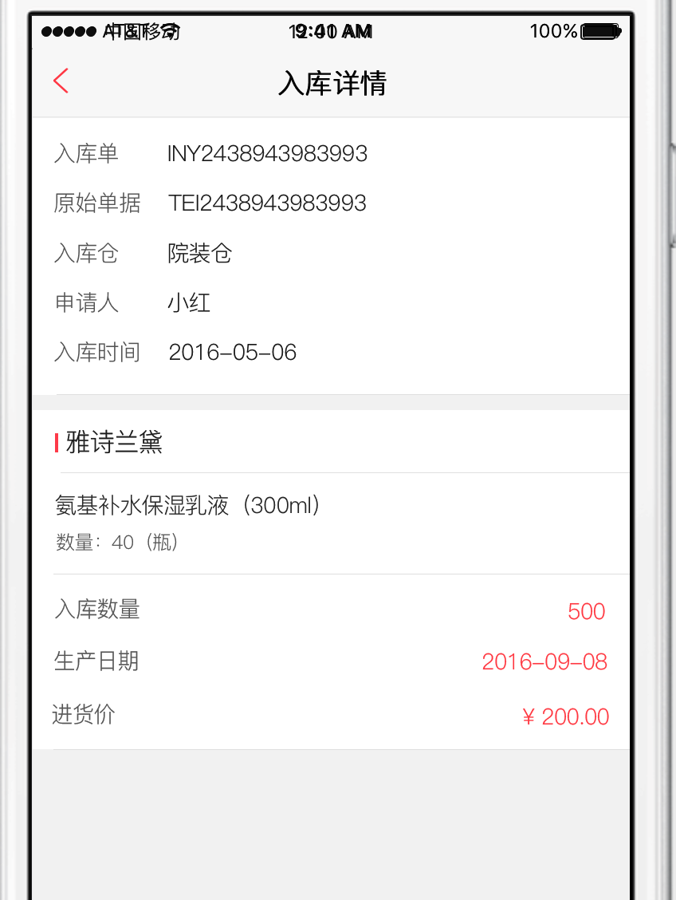

## 6.查询某一个商品的库存详情

|  |  |
| --- | --- |
| 服务名 | com.myb.inventory.serviceimpl.InventoryService |
| 方法名 | com.myb.inventory.service.InventoryService#findByProductCode |
| 访问路径 | /inventory/findByProductCode.jhtml |

### 6.1入参

|  |
| --- |
| **{**  **"productCode"**: "product01", //商品code  **"inventoryCode"**: "asdwdwdwdw" //库存code  **}** |

### 6.2出参

|  |
| --- |
| **{**  **"msg"**: "成功"**,**  **"data"**: **{**  **"inventoryDetail"**: **[ //店库存明细**  **{**  **"stockNumber"**: 70**,** //店库存数量  **"version"**: 4**,** //库存版本  **"inventoryName"**: "大保健旗舰店"**,** //库存名称  **"inventoryProductCost"**: 70 //店库存商品成本  **}**  **],**  **"inventoryCount"**: 70**,** //库存总量  **"productCost"**: 2100**,** //库存商品成本  **"productName"**: "乳液" //商品名称  **},**  **"code"**: "1000000"  **}** |

### 6.3对应事件

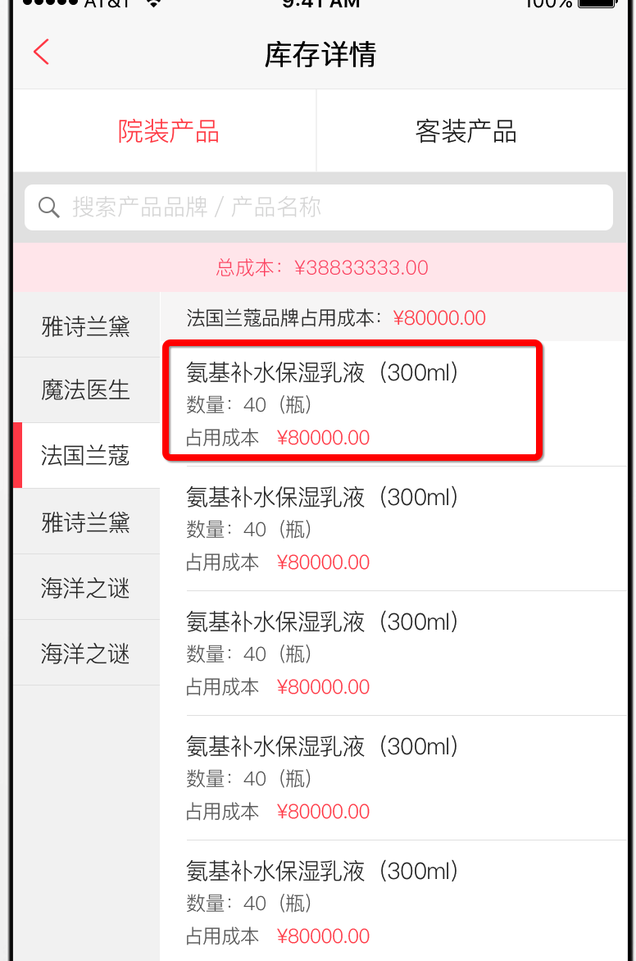

## 7.查询入库单列表

|  |  |
| --- | --- |
| 服务名 | com.myb.inventory.serviceimpl.InventoryService |
| 方法名 | com.myb.inventory.service.InventoryService#findInventoryInList |
| 访问路径 | /inventory/findInventoryInList.jhtml |

### 7.1入参

|  |
| --- |
| **{**  **"inventoryCode"**: "18273878478"**,** //库存code。String  **"inventoryType"**: "INVENTORY_PARENT"**,** //库存类型：INVENTORY_PARENT-父仓；INVENTORY_CHILD-子仓。String。  **"productType"**: "PRODUCT_CUSTOM"**,** //商品类型：PRODUCT_CUSTOM-客装；PRODUCT_COMPANY-院装。String。  **"startTime"**: ""**,** //开始时间，选填。Integer。  **"endTime"**: ""**,** //结束时间，选填。Integer。  **"page"**: "1"**,** //当前页码，必填。Integer。  **"pageSize"**: "" //每页显示记录数，选填。默认为10。Integer。  **}** |

### 7.2出参

|  |
| --- |
| **{**  **"msg"**: "成功"**,**  **"data"**: **{**  **"pagedList"**: **{**  **"pageSize"**: 10**,** //每页显示记录数  **"pageIndex"**: 1**,** //当前页码  **"content"**: **[ //结果集**  **{**  **"originalDocument"**: "原始单据号01"**,** //原始单据号  **"createTime"**: 2147483647**,** //创建时间  **"inventoryCode"**: "18273878478"**,** //库存code  **"createUserCode"**: "fromCode01"**,** //创建人code  **"inCode"**: "INVENTORYIN-F2334B9FF5964FCFAFCA834A93F92151"**,** //入库单号  **"createUserName"**: "大保健"**,** //创建人姓名  **"id"**: 2**,** //ID  **"inType"**: "CAIGOURUKU"**,** //入库类型：  **"productType"**: "PRODUCT_CUSTOM"**,** //商品类型：PRODUCT_CUSTOM-客装；PRODUCT_COMPANY-院装  **"status"**: "NORMAL"**,** //状态：目前为NORMAL  **"fromCode"**: "fromCode01" //来源code  **},**  **{**  **"originalDocument"**: "原始单据号01"**,**  **"createTime"**: 2147483647**,**  **"inventoryCode"**: "18273878478"**,**  **"createUserCode"**: "fromCode01"**,**  **"inCode"**: "INVENTORYIN-AA4E7B154A4B43B382BCE1D503C5F09F"**,**  **"createUserName"**: "大保健"**,**  **"id"**: 3**,**  **"inType"**: " CAIGOURUKU"**,**  **"productType"**: "PRODUCT_CUSTOM"**,**  **"status"**: "NORMAL"**,**  **"fromCode"**: "fromCode01"  **}**  **],**  **"totalPage"**: 1**,** //总页数  **"recordCount"**: 8 //总记录数  **}**  **},**  **"code"**: "1000000"  **}** |

### 7.3对应事件

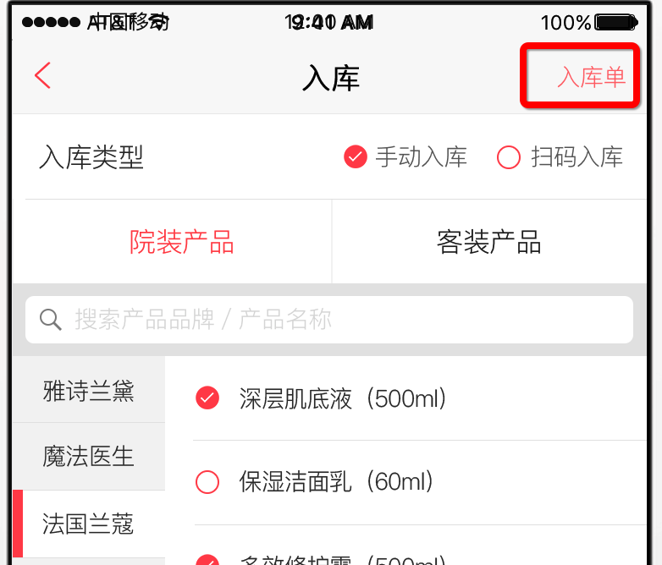

## 8.查询库存中的商品列表

|  |  |
| --- | --- |
| 服务名 | com.myb.inventory.serviceimpl.InventoryService |
| 方法名 | com.myb.inventory.service.InventoryService#findProductList |
| 访问路径 | /inventory/findProductList.jhtml |

### 8.1入参

|  |
| --- |
| **{**  **"inventoryCode"**: "18273878478"**,** //库存code，必填  **"productType"**: "PRODUCT_CUSTOM" //商品类型，必填  **}** |

### 8.2出参

|  |
| --- |
| **{**  **"msg"**: "成功"**,**  **"data"**: **{**  **"productBrands"**: **{ //商品品牌MAP**  **"brand02"**: "SK"**,** //key：商品品牌code – value：商品品牌名称  **"brand01"**: "SOD" //同上  **}**  **},**  **"code"**: "1000000"  **}** |

### 8.3对应事件

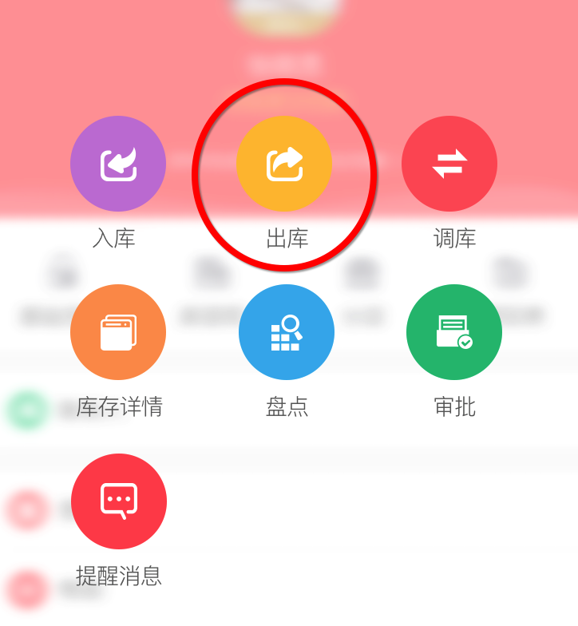

院长店长通用。

## 9.查询美容院下的所有商品品牌集合

|  |  |
| --- | --- |
| 服务名 | com.myb.inventory.serviceimpl.InventoryService |
| 方法名 | com.myb.inventory.service.InventoryService#findAllProductBrandListByParentCode |
| 访问路径 | /inventory/findAllProductBrandListByParentCode.jhtml |

### 9.1入参

|  |
| --- |
| **{**  **"parentCode"**: "1" //院code，必填  **}** |

### 9.2出参

|  |
| --- |
| **{**  **"msg"**: "成功"**,**  **"data"**: **{**  **"productBrands"**: **{ //商品品牌MAP**  **"brand02"**: "SK"**,** //key：品牌code —— value：品牌名称  **"brand01"**: "SOD" //同上  **}**  **},**  **"code"**: "1000000"  **}** |

### 9.3对应事件

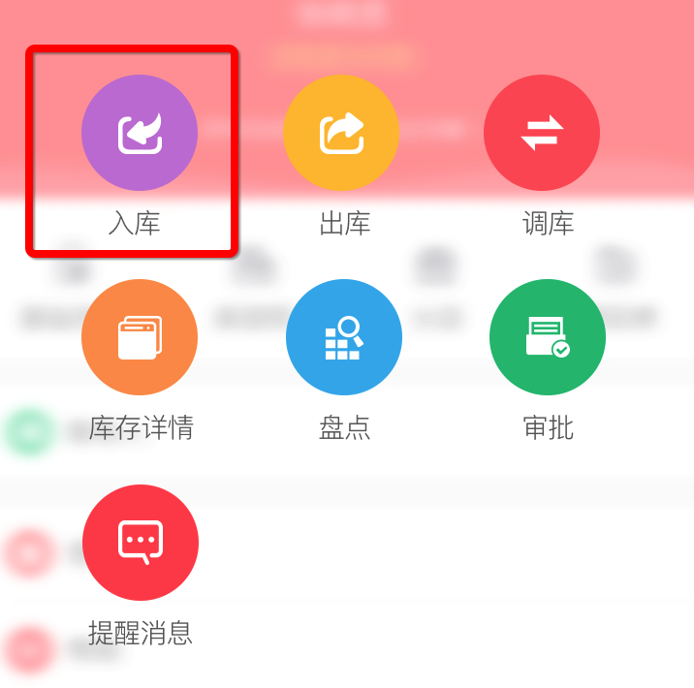

## 10.根据库存商品code查询库存商品数量

|  |  |
| --- | --- |
| 服务名 | com.myb.inventory.serviceimpl.InventoryService |
| 方法名 | com.myb.inventory.service.InventoryService#findStockNumberBySkuCodes |
| 访问路径 | /inventory/findStockNumberBySkuCodes.jhtml |

### 10.1入参

|  |
| --- |
| **{**  **"inventorySkuCodes"**: "01,02" //多个库存商品code，用逗号分隔。如果只有一个，则正常传递。  **}** |

### 10.2出参

|  |
| --- |
| **{**  **"msg"**: "成功"**,**  **"data"**: **{ //商品信息MAP**  **"01"**: **{ //key：库存商品code —— value：库存信息**  **"stockNumber"**: 170**,** //库存数量  **"version"**: 9 //库存版本  **},**  **"02"**: **{ //同上**  **"stockNumber"**: 100**,**  **"version"**: 1  **}**  **},**  **"code"**: "1000000"  **}** |

### 10.3对应事件

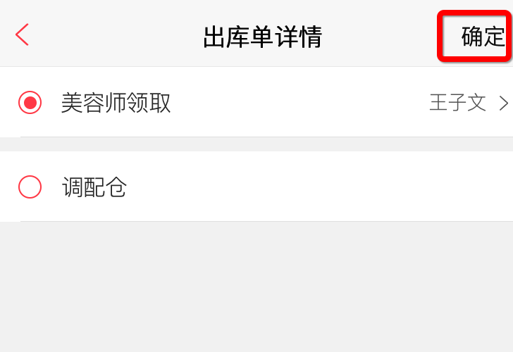

## 11.商品出库

|  |  |
| --- | --- |
| 服务名 | com.myb.inventory.serviceimpl.InventoryService |
| 方法名 | com.myb.inventory.service.InventoryService#inventoryOut |
| 访问路径 | /inventory/inventoryOut.jhtml |

### 11.1入参

|  |
| --- |
| **{**  **"jingshourenName"**: "sdcfsfas2323233sds"**,** //经手人姓名  **"inventoryType"**: "INVENTORY_PARENT"**,** //库存类型  **"originalDocument"**: "1234567890"**,** //原始单据号  **"inventoryCode"**: "18273878478"**,** //库存code  **"toCode"**: "dfsdf34sdsd"**,** //去向code  **"createUserCode"**: "2322sdsds22"**,** //创建人code  **"createUserName"**: "sdcsd2e2weds2&"**,** //创建人姓名  **"inventoryOutItems"**: **[ //出库明细**  **{**  **"quantity"**: "10"**,** //出库数量  **"inventorySkuCode"**: "01"**,** //库存商品code  **"version"**: "12" //库存版本  **},**  **{**  **"quantity"**: "1"**,**  **"inventorySkuCode"**: "02"**,**  **"version"**: "1"  **}**  **],**  **"outType"**: "SHOUDONGCHUKU"**,** //出库类型  **"toName"**: "sdsdsd23424e"**,** //去向姓名  **"jingshourenCode"**: "sdfsdas232sds"**,** //经手人code  **"outPattern"**: "MEIRONGSHILINGQU"**,** //出库方式  **"productType"**: "PRODUCT_CUSTOM" //商品类型  **}** |

### 11.2出参

|  |
| --- |
| **{**  **"msg"**: "成功"**,**  **"data"**: **{**  **"outCode"**: "INVENTORYOUT-AC3A932B7397417C8870AFC87D76CDF9" //出库单code  **},**  **"code"**: "1000000"  **}** |

### 11.3对应事件

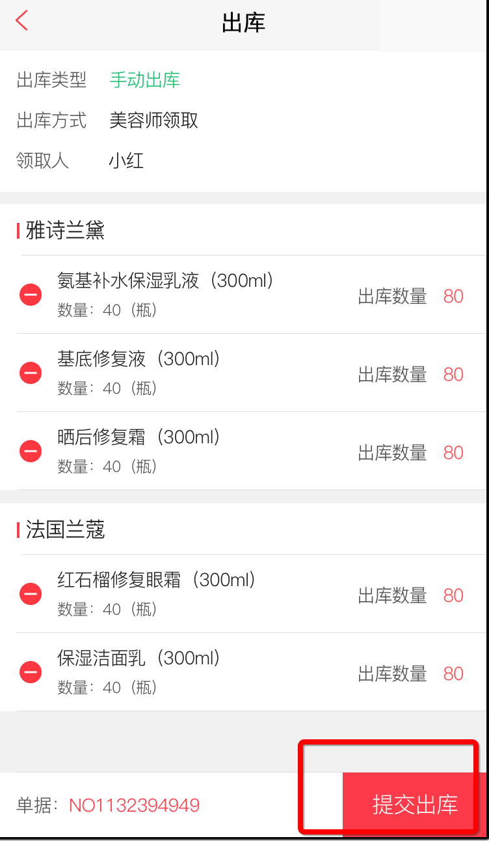

## 12.根据出库单code查询出库单明细

|  |  |
| --- | --- |
| 服务名 | com.myb.inventory.serviceimpl.InventoryService |
| 方法名 | com.myb.inventory.service.InventoryService#findInventoryOut |
| 访问路径 | /inventory/findInventoryOut.jhtml |

### 12.1入参

|  |
| --- |
| **{**  **"outCode"**: "INVENTORYOUT-863668030830408EADEE3F8B1CF32BA7" //出库单code  **}** |

### 12.2出参

|  |
| --- |
| **{**  **"msg"**: "成功"**,**  **"data"**: **{**  **"inventoryOutResult"**: **{**  **"originalDocument"**: "1234567890"**,** //原始单据号  **"createTime"**: 1464864500**,** //创建时间  **"outCode"**: "INVENTORYOUT-863668030830408EADEE3F8B1CF32BA7"**,** //出库单号  **"createUserName"**: "sdcsd2e2weds2&"**,** //创建人姓名  **"outType"**: "SHOUDONGCHUKU"**,** //出库类型  **"outItemList"**: **[ //出库明细**  **{**  **"productBrandName"**: "SOD"**,** //商品品牌code  **"quantity"**: 10**,** //出库数量  **"stockNumber"**: 120**,** //库存数量  **"productName"**: "冰火九重天" //商品名称  **},**  **{**  **"productBrandName"**: "SOD"**,**  **"quantity"**: 1**,**  **"stockNumber"**: 120**,**  **"productName"**: "观音坐莲"  **}**  **],**  **"productType"**: "PRODUCT_CUSTOM" //商品类型  **}**  **},**  **"code"**: "1000000"  **}** |

## 13.查询出库单列表

|  |  |
| --- | --- |
| 服务名 | com.myb.inventory.serviceimpl.InventoryService |
| 方法名 | com.myb.inventory.service.InventoryService#findInventoryOutList |
| 访问路径 | /inventory/findInventoryOutList.jhtml |

### 13.1入参

|  |
| --- |
| **{**  **"inventoryCode"**: "18273878478"**,** //库存code  **"productType"**: "PRODUCT_CUSTOM"**,** //商品类型  **"startTime"**: ""**,** //开始时间，选填  **"endTime"**: ""**,** //结束时间，选填  **"page"**: "1"**,** //当前页码  **"pageSize"**: "10" //每页显示记录数，选填  **}** |

### 13.2出参

|  |
| --- |
| **{**  **"msg"**: "成功"**,**  **"data"**: **{**  **"pageList"**: **{**  **"pageSize"**: 10**,**  **"pageIndex"**: 1**,**  **"content"**: **[**  **{**  **"jingshourenName"**: "sdcfsfas2323233sds"**,** //经手人姓名  **"originalDocument"**: "1234567890"**,** //原始单据号  **"inventoryCode"**: "18273878478"**,** //库存code  **"toCode"**: "dfsdf34sdsd"**,** //去向code  **"outCode"**: "INVENTORYOUT-863668030830408EADEE3F8B1CF32BA7"**,** //出库单号  **"createUserCode"**: "2322sdsds22"**,** //创建人code  **"createUserName"**: "sdcsd2e2weds2&"**,** //创建人姓名  **"outType"**: "SHOUDONGCHUKU"**,** //出库类型  **"createTime"**: 1464864500**,** //创建时间  **"toName"**: "sdsdsd23424e"**,** //去向姓名  **"jingshourenCode"**: "sdfsdas232sds"**,** //经手人code  **"outPattern"**: "MEIRONGSHILINGQU"**,** //出库方式  **"id"**: 9**,** //ID  **"productType"**: "PRODUCT_CUSTOM"**,** //商品类型  **"status"**: "NORMAL" //状态，目前为NORMAL  **},**  **{**  **"jingshourenName"**: "sdcfsfas2323233sds"**,**  **"originalDocument"**: "1234567890"**,**  **"inventoryCode"**: "18273878478"**,**  **"toCode"**: "dfsdf34sdsd"**,**  **"outCode"**: "INVENTORYOUT-AC3A932B7397417C8870AFC87D76CDF9"**,**  **"createUserCode"**: "2322sdsds22"**,**  **"createUserName"**: "sdcsd2e2weds2&"**,**  **"outType"**: "SHOUDONGCHUKU"**,**  **"createTime"**: 1464863856**,**  **"toName"**: "sdsdsd23424e"**,**  **"jingshourenCode"**: "sdfsdas232sds"**,**  **"outPattern"**: "MEIRONGSHILINGQU"**,**  **"id"**: 8**,**  **"productType"**: "PRODUCT_CUSTOM"**,**  **"status"**: "NORMAL"  **}**  **],**  **"totalPage"**: 1**,**  **"recordCount"**: 8  **}**  **},**  **"code"**: "1000000"  **}** |

### 13.3对应事件

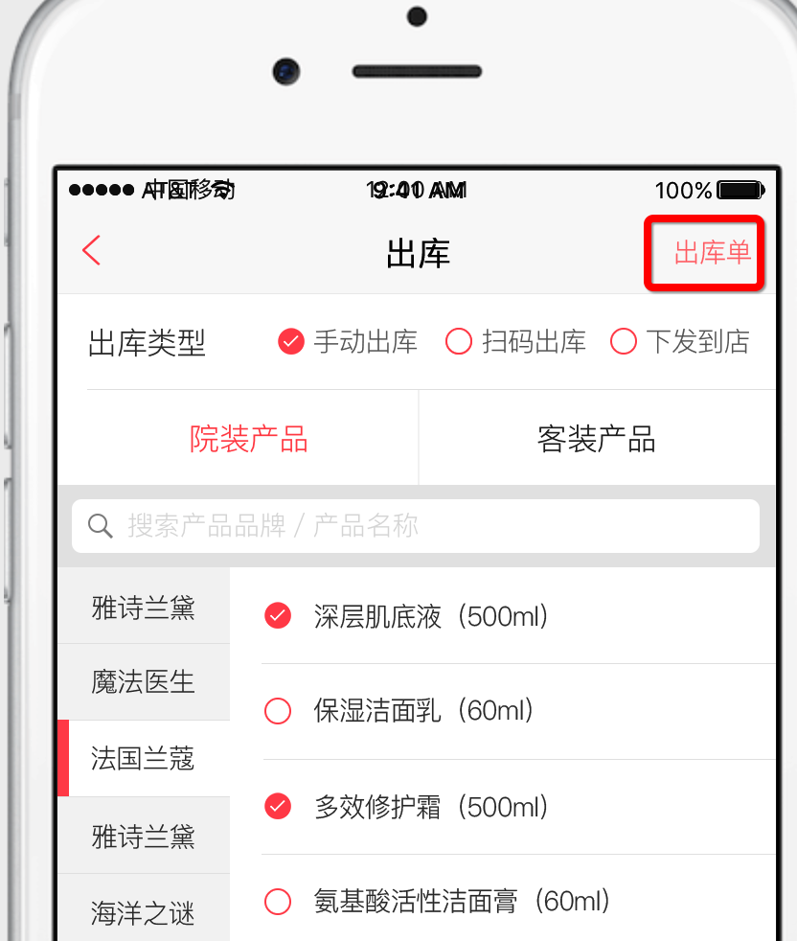

## 14.提交盘点

|  |  |
| --- | --- |
| 服务名 | com.myb.inventory.serviceimpl.InventoryService |
| 方法名 | com.myb.inventory.service.InventoryService#stockCheck |
| 访问路径 | /inventory/stockCheck.jhtml |

### 14.1入参

|  |
| --- |
| **{**  **"inventorySkuList"**: **[**  **{**  **"differenceQuantity"**: 10**,** //差异数量  **"quantity"**: 80**,** //实际库存数量  **"stockNumber"**: 70**,** //库存数量  **"inventorySkuCode"**: "01" //库存商品code  **}**  **],**  **"inventoryCode"**: "18273878478"**,** //库存code  **"createUserCode"**: "asddwdwdwdwdw"**,** //创建人code  **"startTime"**: 111111111**,** //开始时间  **"createUserName"**: "dadiaosi"**,** //创建人姓名  **"endTime"**: 111111111 //结束时间  **}** |

### 14.2出参

|  |
| --- |
| **{**  **"msg"**: "成功"**,**  **"data"**: **{**  **"stockCheckCode"**: "INVENTORYSTOCKCHECK-12999897E5D74866A8999F6A60E7D443" //盘点code  **},**  **"code"**: "1000000"  **}** |

### 14.3对应事件

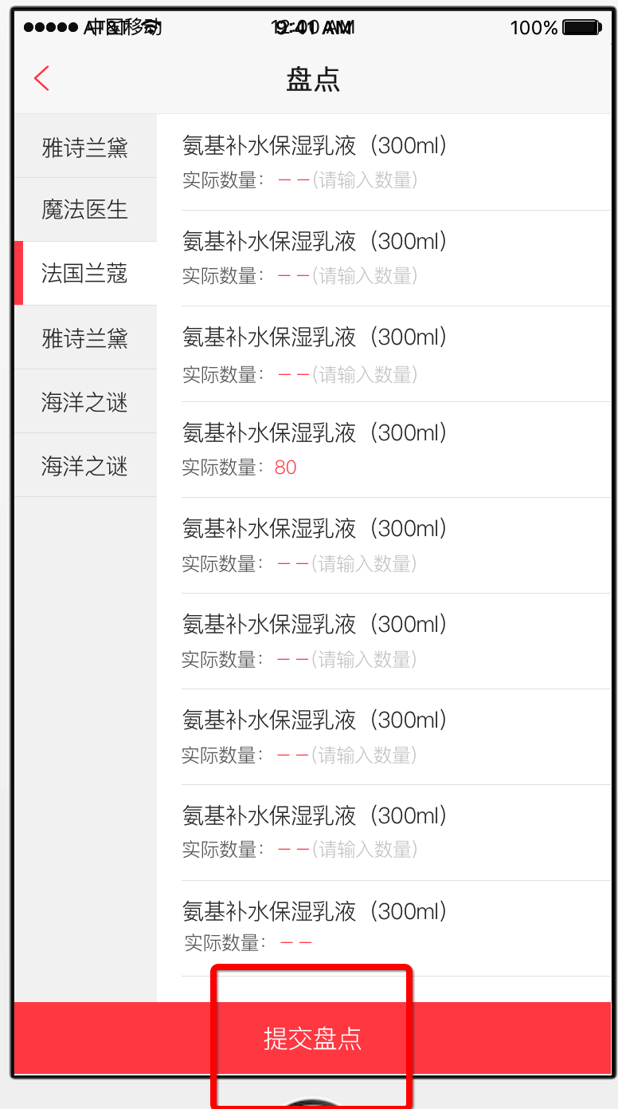

## 15.查询盘点明细列表

|  |  |
| --- | --- |
| 服务名 | com.myb.inventory.serviceimpl.InventoryService |
| 方法名 | com.myb.inventory.service.InventoryService#findStockCheckItems |
| 访问路径 | /inventory/findStockCheckItems.jhtml |

### 15.1入参

|  |
| --- |
| **{**  **"stockCheckCode"**: "INVENTORYSTOCKCHECK-12999897E5D74866A8999F6A60E7D443" //盘点code  **}** |

### 15.3出参

|  |
| --- |
| **{**  **"msg"**: "成功"**,**  **"data"**: **{**  **"inventoryStockCheck"**: **{**  **"stockCheckItemList"**: **[**  **{**  **"productBrandCode"**: "brand01"**,** //商品品牌code  **"productTypeNumber"**: 1**,** //商品类型数量  **"productBrandName"**: "SOD"**,** //商品品牌名称  **"productList"**: **[ //品牌下的商品集合**  **{**  **"stockNumber"**: 70**,** ／/库存数量  **"stockCheckItemCode"**: "INVENTORYSTOCKCHECKITEM-A55A565C832245F3A304D97D0D2D9EE1"**,** //盘点code  **"inventorySkuCode"**: "01"**,** //库存商品code  **"factStockNumber"**: 80**,** //实际库存数量  **"productName"**: "乳液"**,** //商品名称  **"status"**: "UN_STOCK_CHECK_COVER" //状态  **}**  **],**  **"unNormalProductTypeNumber"**: 1 //异常种类数量  **}**  **],**  **"startTime"**: 111111111**,** //开始时间  **"endTime"**: 111111111 //结束时间  **}**  **},**  **"code"**: "1000000"  **}** |

### 15.3结果界面

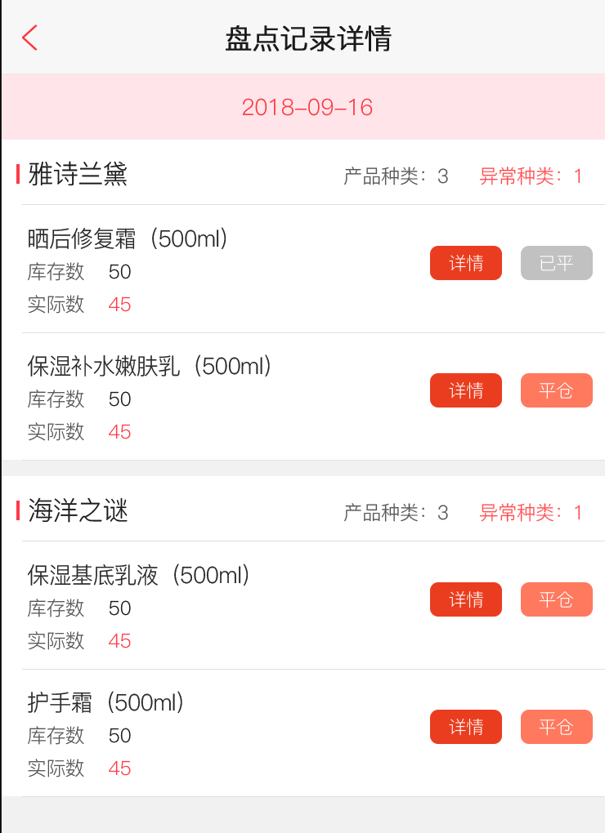

## 16.查询盘点明细详情

|  |  |
| --- | --- |
| 服务名 | com.myb.inventory.serviceimpl.InventoryService |
| 方法名 | com.myb.inventory.service.InventoryService＃findStockCheckItem |
| 访问路径 | /inventory/findStockCheckItem.jhtml |

### 16.1入参

|  |
| --- |
| {  "stockCheckItemCode": "INVENTORYSTOCKCHECKITEM-A55A565C832245F3A304D97D0D2D9EE1" //盘点明细code  } |

### 16.2出参

|  |
| --- |
| **{**  **"msg"**: "成功"**,**  **"data"**: **{**  **"inventoryStockCheckItem"**: **{**  **"productBrandCode"**: "brand01"**,** //商品品牌code  **"productCode"**: "product01"**,** //商品code  **"stockCheckItemCode"**: "INVENTORYSTOCKCHECKITEM-A55A565C832245F3A304D97D0D2D9EE1"**,** //盘点明细code  **"inventorySkuCode"**: "01"**,** //库存商品code  **"productBrandName"**: "SOD"**,** //商品品牌名称  **"stockQuantity"**: 70**,** //库存数量  **"factQuantity"**: 80**,** //实际库存数量  **"version"**: 14**,** //库存版本  **"productName"**: "乳液"**,** //商品名称  **"differenceuantity"**: 10 //差异数量  **}**  **},**  **"code"**: "1000000"  **}** |

### 16.3对应事件

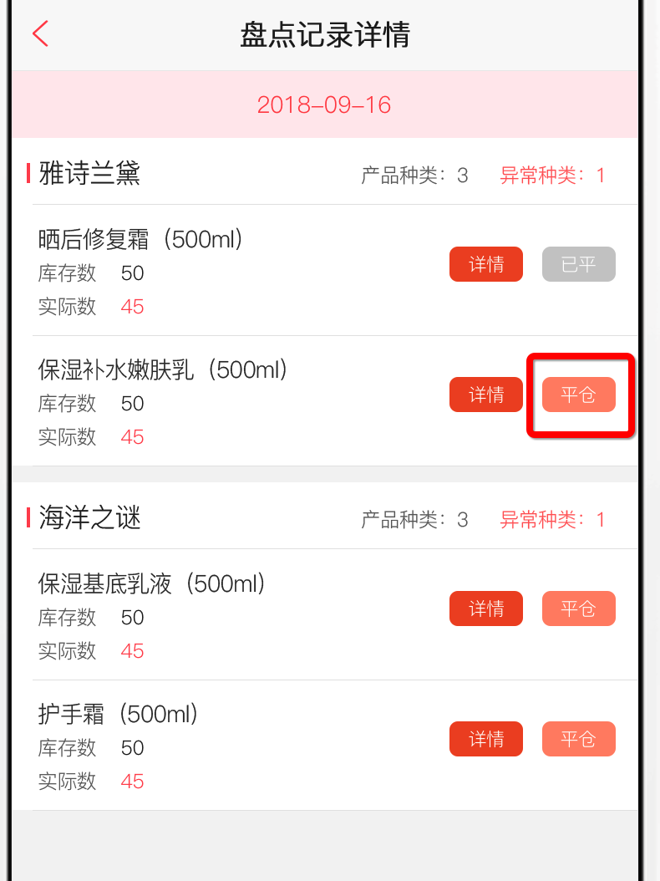

## 17.平仓操作

|  |  |
| --- | --- |
| 服务名 | com.myb.inventory.serviceimpl.InventoryService |
| 方法名 | com.myb.inventory.service.InventoryService＃coverStockCheck |
| 访问路径 | /inventory/coverStockCheck.jhtml |

### 17.1入参

|  |
| --- |
| **{**  **"differenceQuantity"**: "10"**,** //差异数量  **"stockCheckProfitShortages"**: **{**  **"comment"**: "enenenenenene"**,** //备注信息  **"createUserCode"**: "askljdklajslkdj"**,** //创建人code  **"createUserName"**: "ijijijijij"**,** //创建人姓名  **"inventorySkuCode"**: "01"**,** //库存商品code  **"originalDocument"**: "aksjdklajskld"**,** //原始单据号  **"stockCheckItemCode"**: "INVENTORYSTOCKCHECKITEM-A55A565C832245F3A304D97D0D2D9EE1"**,** //盘点明细code  **"type"**: "PROFIT" //类型：盘盈、盘亏  **},**  **"version"**: "14"  **}** |

### 17.2出参

|  |
| --- |
| **{**  **"msg"**: "成功"**,**  **"data"**: **{**  **"profitShortagesode"**: "INVENTORYSTOCKCHECKPROFITSHORTAGES-847C1E63E2E94AFCBEB03E491E08510E" //平仓code  **},**  **"code"**: "1000000"  **}** |

### 17.3对应事件

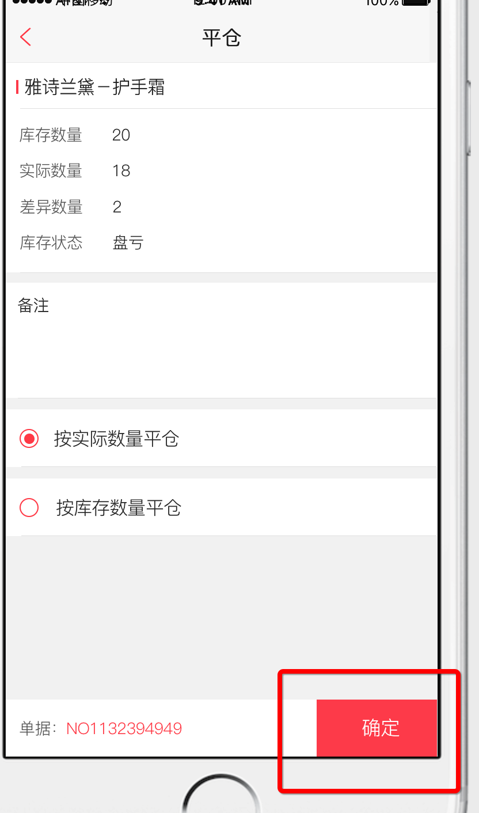

## 18.查询盘盈盘亏详情

|  |  |
| --- | --- |
| 服务名 | com.myb.inventory.serviceimpl.InventoryService |
| 方法名 | com.myb.inventory.service.InventoryService＃findProfitShortage |
| 访问路径 | /inventory/findProfitShortage.jhtml |

### 18.1入参

|  |
| --- |
| **{**  **"profitShortagesCode"**: "INVENTORYSTOCKCHECKPROFITSHORTAGES-847C1E63E2E94AFCBEB03E491E08510E" //平仓code  **}** |

### 18.2出参

|  |
| --- |
| **{**  **"data"**: **{**  **"stockCheckItem"**: **{**  **"inventorySkuCode"**: "01"**,** //库存商品code  **"createUserCode"**: "asddwdwdwdwdw"**,** //创建人code  **"updateUserName"**: "ijijijijij"**,** //更新人姓名  **"stockCheckCode"**: "INVENTORYSTOCKCHECK-12999897E5D74866A8999F6A60E7D443"**,** //盘点code  **"stockQuantity"**: 70**,** //库存数量  **"createUserName"**: "dadiaosi"**,** //创建人姓名  **"updateTime"**: 1464924129**,** //更新时间  **"factQuantity"**: 80**,** //实际库存数量  **"updateUserCode"**: "askljdklajslkdj"**,** //更新人code  **"stockCheckItemCode"**: "INVENTORYSTOCKCHECKITEM-A55A565C832245F3A304D97D0D2D9EE1"**,** //盘点明细code  **"createTime"**: 1464885595**,** //创建时间  **"differenceQuantity"**: 10**,** //差异数量  **"id"**: 2**,** //ID  **"status"**: "STOCK_CHECK_COVER" //状态  **},**  **"profitShortages"**: **{**  **"stockCheckItemCode"**: "INVENTORYSTOCKCHECKITEM-A55A565C832245F3A304D97D0D2D9EE1"**,** //盘点明细code  **"originalDocument"**: "aksjdklajskld"**,** //原始单据号  **"profitShortagesCode"**: "INVENTORYSTOCKCHECKPROFITSHORTAGES-847C1E63E2E94AFCBEB03E491E08510E"**,** //平仓code  **"inventorySkuCode"**: "01"**,** //库存商品code  **"createTime"**: 1464924129**,** //创建时间  **"createUserCode"**: "askljdklajslkdj"**,** //创建人code  **"createUserName"**: "ijijijijij"**,** //创建人姓名  **"comment"**: "enenenenenene"**,** //备注信息  **"id"**: 2**,** //ID  **"type"**: "PROFIT"**,** //类型：盘盈、盘亏  **"warehouseName"**: "客装仓"**,** //补货仓名称  **"warehouseCode"**: "PRODUCT_CUSTOM" //补货仓code  **},**  **"inventorySku"**: **{**  **"productBrandCode"**: "brand01"**,** //商品品牌code  **"marketPrice"**: 30**,** //市场价  **"inventorySkuCode"**: "01"**,** //库存商品code  **"discountPrice"**: 25**,** //折后价  **"productBrandName"**: "SOD"**,** //商品品牌名称  **"updateTime"**: 0**,** //更新时间  **"productUnit"**: "瓶"**,** //单位  **"productName"**: "乳液"**,** //商品名称  **"productCode"**: "product01"**,** //商品code  **"parentCode"**: "1"**,** //院code  **"createTime"**: 11111**,** //创建时间  **"id"**: 1**,** //ID  **"productType"**: "PRODUCT_CUSTOM"**,** //商品类型  **"status"**: "" //状态  **}**  **},**  **"code"**: "1000000"  **}** |

### 18.3结果界面

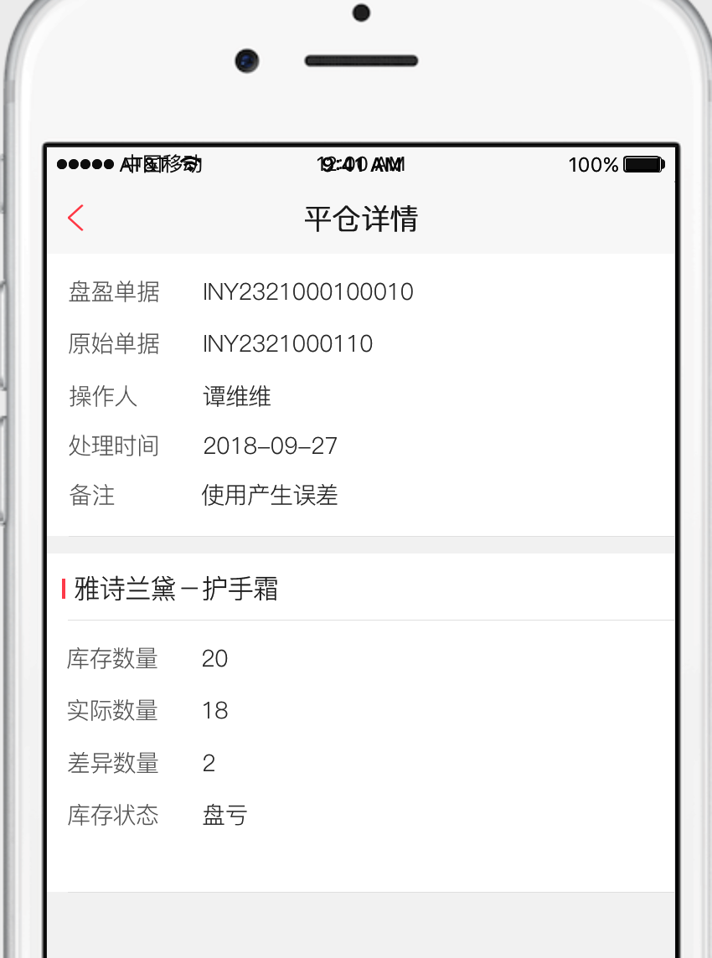

## 19.查询商品出入库记录

|  |  |
| --- | --- |
| 服务名 | com.myb.inventory.serviceimpl.InventoryService |
| 方法名 | com.myb.inventory.service.InventoryService#findInAndOutList |
| 访问路径 | /inventory/findInAndOutList.jhtml |

### 19.1入参

|  |
| --- |
| **{**  **"inventorySkuCode"**: "01"**,** //库存商品code  **"inventoryCode"**: "18273878478"**,** //库存code  **"InventoryType"**: "INVENTORY_PARENT"**,** //库存类型：父仓、子仓  **"page"**: "1"**,** //当前页码  **"pageSize"**: "10" //每页显示记录数  **}** |

### 19.2出参

|  |
| --- |
| **{**  **"msg"**: "成功"**,**  **"data"**: **{**  **"inventorySku"**: **{**  **"productBrandCode"**: "brand01"**,** //商品品牌code  **"marketPrice"**: 30**,** //市场价  **"inventorySkuCode"**: "01"**,** //库存商品code  **"discountPrice"**: 25**,** //折后价  **"productBrandName"**: "SOD"**,** //商品品牌名称  **"updateTime"**: 0**,** //更新时间  **"productUnit"**: "瓶"**,** //单位  **"productName"**: "乳液"**,** //商品名称  **"productCode"**: "product01"**,** //商品code  **"parentCode"**: "1"**,** //院code  **"createTime"**: 11111**,** //创建时间  **"id"**: 1**,** //ID  **"productType"**: "PRODUCT_CUSTOM"**,** //商品类型：院装，客装  **"status"**: "" //状态  **},**  **"pageList"**: **{**  **"pageSize"**: 10**,**  **"pageIndex"**: 1**,**  **"content"**: **[**  **{**  **"newAvailableStockNumber"**: 130**,** //新的可用库存数量  **"reason"**: "CAIGOURUKU"**,** //原因  **"inventorySkuCode"**: "01"**,** //库存商品code  **"oldStockNumber"**: 110**,** //旧的库存数量  **"inventoryCode"**: "18273878478"**,** //库存code  **"inoutCode"**: "INVENTORYIN-CE7EBC4AB1F640C6A34A6B188C47A48A"**,** //入库单出库单号  **"newStockNumber"**: 130**,** //新的库存数量  **"createUserCode"**: "USERCODE01"**,** //创建人code  **"createUserName"**: "大保健"**,** //创建人姓名  **"oldAvailableStockNumber"**: 110**,** //旧的可用库存数量  **"type"**: "INVENTORY_OUT"**,** //类型：INVENTORY_OUT--出库，INVENTORY_IN--入库  **"oldOccupyStockNumber"**: 0**,** //旧的占用库存数量  **"createTime"**: 2147483647**,** //创建时间  **"changeStockNumber"**: 20**,** //库存变化数量  **"id"**: 17**,** //ID  **"inventoryItemCode"**: "iventoryItemCode01"**,** //库存明细code  **"newOccupyStockNumber"**: 0 //新的占用库存数量  **},**  **{**  **"newAvailableStockNumber"**: 150**,**  **"reason"**: "CAIGOURUKU"**,**  **"inventorySkuCode"**: "01"**,**  **"oldStockNumber"**: 130**,**  **"inventoryCode"**: "18273878478"**,**  **"inoutCode"**: "INVENTORYIN-80E5F5BC3EEE41708EB850DBB9B8F492"**,**  **"newStockNumber"**: 150**,**  **"createUserCode"**: "USERCODE01"**,**  **"createUserName"**: "型男"**,**  **"oldAvailableStockNumber"**: 130**,**  **"type"**: "CAIGOURUKU"**,**  **"oldOccupyStockNumber"**: 0**,**  **"createTime"**: 2147483647**,**  **"changeStockNumber"**: 20**,**  **"id"**: 18**,**  **"inventoryItemCode"**: "iventoryItemCode01"**,**  **"newOccupyStockNumber"**: 0  **},**  **{**  **"newAvailableStockNumber"**: 140**,**  **"reason"**: "RENGONGCHUKU"**,**  **"inventorySkuCode"**: "01"**,**  **"oldStockNumber"**: 150**,**  **"inventoryCode"**: "18273878478"**,**  **"inoutCode"**: "INVENTORYOUT-9DF9E3F12798473A96B8F2227C68ABCA"**,**  **"newStockNumber"**: 140**,**  **"createUserCode"**: "USERCODE01"**,**  **"createUserName"**: "女神"**,**  **"oldAvailableStockNumber"**: 150**,**  **"type"**: "SHOUDONGCHUKU"**,**  **"oldOccupyStockNumber"**: 0**,**  **"createTime"**: 2147483647**,**  **"changeStockNumber"**: 10**,**  **"id"**: 19**,**  **"inventoryItemCode"**: "iventoryItemCode01"**,**  **"newOccupyStockNumber"**: 0  **}**  **],**  **"totalPage"**: 1**,**  **"recordCount"**: 3  **}**  **},**  **"code"**: "1000000"  **}** |

### 19.3对应事件

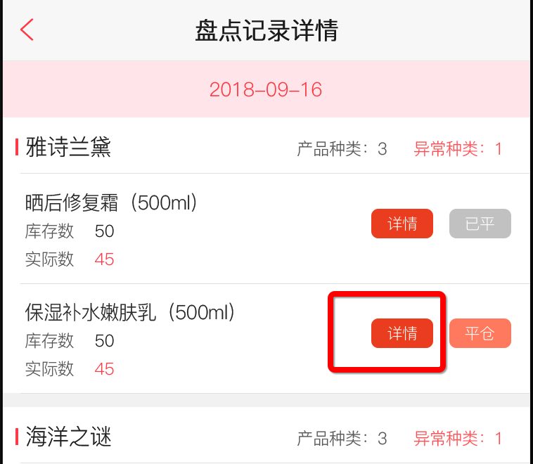

## 20.查询盘点记录列表

|  |  |
| --- | --- |
| 服务名 | com.myb.inventory.serviceimpl.InventoryService |
| 方法名 | com.myb.inventory.service.InventoryService#findStockCheckList |
| 访问路径 | /inventory/findStockCheckList.jhtml |

### 20.1入参

|  |
| --- |
| **{**  **"inventoryCode"**: "18273878478"**,** //库存code  **"page"**: "1"**,** //当前页码  **"pageSize"**: "10" //每页显示记录数  **}** |

### 20.2出参

|  |
| --- |
| **{**  **"msg"**: "成功"**,**  **"data"**: **{**  **"resultMap"**: **{ //key：盘点code ---- value：盘点信息**  **"INVENTORYSTOCKCHECK-12999897E5D74866A8999F6A60E7D443"**: **{**  **"unNormalNumber"**: 0**,** //异常数量  **"status"**: "PROCESS" //状态：PROCESS—已处理；UN_PROCESS—未处理  **}**  **},**  **"pageList"**: **{**  **"pageSize"**: 10**,**  **"pageIndex"**: 1**,**  **"content"**: **[**  **{**  **"inventoryCode"**: "18273878478"**,** //库存code  **"createTime"**: 1464885595**,** //创建时间  **"createUserCode"**: "asddwdwdwdwdw"**,** //创建人code  **"stockCheckCode"**: "INVENTORYSTOCKCHECK-12999897E5D74866A8999F6A60E7D443"**,** //盘点code  **"createUserName"**: "dadiaosi"**,** //创建人姓名  **"startTime"**: 111111111**,** //开始时间  **"id"**: 7**,**  **"endTime"**: 111111111**,** //结束时间  **"status"**: "UN_PROCESS" //状态  **}**  **],**  **"totalPage"**: 1**,**  **"recordCount"**: 1  **}**  **},**  **"code"**: "1000000"  **}** |

### 20.3对应事件

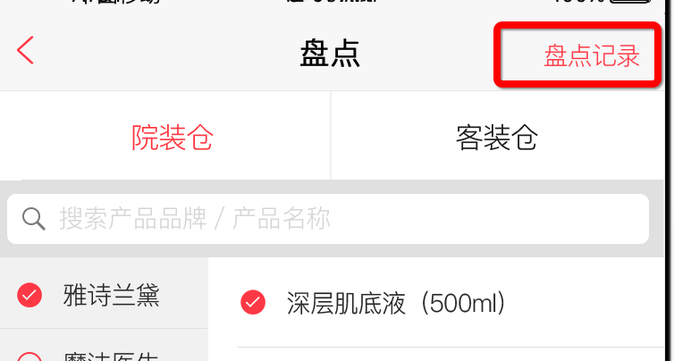

## 21.申请入库

|  |  |
| --- | --- |
| 服务名 | com.myb.inventory.serviceimpl.InventoryService |
| 方法名 | com.myb.inventory.service.InventoryService#addApply |
| 访问路径 | /inventory/addApply.jhtml |

### 21.1入参

|  |
| --- |
| **{**  **"applyProductType"**: "PRODUCT_CUSTOM"**,** //商品类型：院装，客装  **"comments"**: "dianliquehuo"**,** //备注信息  **"originalDocument"**: "kljkljkljlkjl"**,** //原始单据号  **"toName"**: "vvvv"**,** //目标名称  **"inventoryCode"**: "zicang123"**,** //库存code  **"toCode"**: "18273878478"**,** //目标code  **"inventoryName"**: "guomao1dian"**,** //库存名称  **"createUserCode"**: "asdwdwdwdwdw"**,** //创建人code  **"createUserName"**: "azxczxczxc"**,** //创建人姓名  **"type"**: "SHENQINGRUKU"**,** //入库类型：SHENQINGRUKU—申请入库  **"inventoryApplyItemModels"**: **[ //申请入库明细列表**  **{**  **"inventorySkuCode"**: "01"**,** //库存商品code  **"quantity"**: 10 //入库数量  **}**  **],**  **"status"**: "DAIWOSHENPI" //状态：DAIWOSHENPI—待我审批  **}** |

### 21.2出参

|  |
| --- |
| **{**  **"code"**: "1000000"**,**  **"data"**: **{**  **"applyCode"**: "INVENTORYAPPLY-AFFEDA7EE5C34996B77D3D31B76FECA6" //调度单code  **},**  **"msg"**: "成功"  **}** |

## 22.查询调度列表（申请入库，总院调回，下发到店）

|  |  |
| --- | --- |
| 服务名 | com.myb.inventory.serviceimpl.InventoryService |
| 方法名 | com.myb.inventory.service.InventoryService#findApplyList |
| 访问路径 | /inventory/findApplyList.jhtml |

### 22.1入参

|  |
| --- |
| **{**  **"toCode"**: "18273878478"**,** //目标code  **"fromCode"**: ""**,** //来源code  **"statuses"**: "DAIWOSHENPI,SHENPITONGGUO"**,** //多种状态，逗号分隔  **"page"**: "1"**,** //当前页码  **"pageSize"**: "10"**,** //每页现实记录数  **"types"**: "SHENQINGRUKU," //多种类型，逗号分隔  **}** |

### 22.2出参

|  |
| --- |
| **{**  **"msg"**: "成功"**,**  **"data"**: **{**  **"inventoryApplyItemMap"**: **{**  **"INVENTORYAPPLY-B418CE2EA15D40DD842AD906B792CBFA"**: **[**  **{**  **"quantity"**: 10**,** //数量  **"inventorySkuCode"**: "01"**,** //库存商品code  **"createTime"**: 1464932465**,** //创建时间  **"createUserCode"**: "asdwdwdwdwdw"**,** //创建人code  **"createUserName"**: "azxczxczxc"**,** //创建人姓名  **"id"**: 4**,**  **"applyCode"**: "INVENTORYAPPLY-B418CE2EA15D40DD842AD906B792CBFA"**,** //调度单code  **"applyItemCode"**: "INVENTORYAPPLYITEM-464F235EB75E4D28BC2786F7BB086E30" //调度明细code  **}**  **]**  **},**  **"InventorySkuMap"**: **{**  **"01"**: **{**  **"productBrandCode"**: "brand01"**,** //商品品牌code  **"marketPrice"**: 30**,** //市场价  **"inventorySkuCode"**: "01"**,** //库存商品  **"discountPrice"**: 25**,** //折后价  **"productBrandName"**: "SOD"**,** //商品品牌名称  **"updateTime"**: 0**,** //更新时间  **"productUnit"**: "瓶"**,** //单位  **"productName"**: "乳液"**,** //商品名称  **"productCode"**: "product01"**,** //商品code  **"createTime"**: 11111**,** //创建时间  **"parentCode"**: "1"**,** //院code  **"id"**: 1**,**  **"productType"**: "PRODUCT_CUSTOM"**,** //商品类型  **"status"**: "" //状态  **}**  **},**  **"pageList"**: **{**  **"pageSize"**: 10**,**  **"pageIndex"**: 1**,**  **"content"**: **[**  **{**  **"originalDocument"**: "kljkljkljlkjl"**,** //原始单据号  **"comments"**: "dianliquehuo"**,** //备注信息  **"inventoryCode"**: "zicang123"**,** //库存code  **"toCode"**: "18273878478"**,** //目标code  **"createUserCode"**: "asdwdwdwdwdw"**,** //创建人code  **"updateUserName"**: ""**,** //更新人姓名  **"createUserName"**: "azxczxczxc"**,** //创建人姓名  **"updateTime"**: 0**,** //更新时间  **"type"**: "SHENQINGRUKU"**,** //类型  **"updateUserCode"**: ""**,** //更新人code  **"createTime"**: 1464932465**,** //创建时间  **"toName"**: "vvvv"**,** //目标姓名  **"inventoryName"**: "guomao1dian"**,** //库存名称  **"id"**: 5**,**  **"applyCode"**: "INVENTORYAPPLY-B418CE2EA15D40DD842AD906B792CBFA"**,** //调度单code  **"status"**: "DAIWOSHENPI" //状态  **}**  **],**  **"totalPage"**: 1**,**  **"recordCount"**: 1  **}**  **},**  **"code"**: "1000000"  **}** |

## 23.查询调度明细列表

|  |  |
| --- | --- |
| 服务名 | com.myb.inventory.serviceimpl.InventoryService |
| 方法名 | com.myb.inventory.service.InventoryService#findApplyItemList |
| 访问路径 | /inventory/findApplyItemList.jhtml |

### 23.1入参

|  |
| --- |
| **{**  **"applyCode"**: "INVENTORYAPPLY-B418CE2EA15D40DD842AD906B792CBFA" //调度单code  **}** |

### 23.2出参

|  |
| --- |
| **{**  **"msg"**: "成功"**,**  **"data"**: **{**  **"logList"**: **[ //状态日志列表**  **{**  **"newStatus"**: "DAIWOSHENPI"**,** //状态  **"operateTime"**: 1464932465**,** //操作时间  **"applyLogCode"**: "INVENTORYAPPLYLOG-A5E0A9F0FAA345F0A3FD36DB1EF0C270"**,** //日志code  **"description"**: "azxczxczxc发起了类型为SHENQINGRUKU的申请。申请的库存商品code为01, 数量为10"**,** //描述信息  **"id"**: 4**,**  **"applyCode"**: "INVENTORYAPPLY-B418CE2EA15D40DD842AD906B792CBFA"**,** //调度单code  **"operatorCode"**: "asdwdwdwdwdw" //操作人code  **}**  **],**  **"productBrands"**: **[**  **{**  **"productBrandCode"**: "brand01"**,** //商品品牌code  **"marketPrice"**: 30**,** //市场价  **"inventorySkuCode"**: "01"**,** //库存商品code  **"discountPrice"**: 25**,** //折后价  **"productBrandName"**: "SOD"**,** //商品品牌名称  **"updateTime"**: 0**,** //更新时间  **"productUnit"**: "瓶"**,** //单位  **"productName"**: "乳液"**,** //商品名称  **"productCode"**: "product01"**,** //商品code  **"parentCode"**: "1"**,** //院code  **"createTime"**: 11111**,** //创建时间  **"id"**: 1**,**  **"productType"**: "PRODUCT_CUSTOM"**,** //商品类型  **"status"**: "" //状态  **}**  **],**  **"inventoryItemMap"**: **{ //key:库存商品code**  **"01"**: **[**  **{**  **"stockNumber"**: 140**,** //库存数量  **"inventorySkuCode"**: "01"**,** //库存商品code  **"inventoryCode"**: "18273878478"**,**  **"createUserCode"**: "userCode01"**,**  **"occupyStockNumber"**: 0**,** //占用库存数量  **"updateUserName"**: "sdcsd2e2weds2&"**,** //更新人姓名  **"createUserName"**: "niubi"**,** //创建人姓名  **"updateTime"**: 1464925709**,** //更新时间  **"version"**: 18**,** //库存版本  **"updateUserCode"**: "2322sdsds22"**,** //更新人code  **"availableStockNumber"**: 140**,** //可用库存版本  **"createTime"**: 111111**,** //创建时间  **"id"**: 1**,**  **"averagePrice"**: 4**,** //加权平均价  **"inventoryItemCode"**: "iventoryItemCode01"**, 库存明细code**  **"status"**: "NORMAL" //状态  **}**  **]**  **},**  **"productsMap"**: **{ //key：库存商品code**  **"01"**: **[**  **{**  **"productBrandCode"**: "brand01"**,** //商品品牌code  **"marketPrice"**: 30**,** //市场价  **"inventorySkuCode"**: "01"**,** //库存商品code  **"discountPrice"**: 25**,** //折后价  **"productBrandName"**: "SOD"**,** //商品品牌名称  **"updateTime"**: 0**,** //更新时间  **"productUnit"**: "瓶"**,** //单位  **"productName"**: "乳液"**,** //商品名称  **"productCode"**: "product01"**,** //商品code  **"parentCode"**: "1"**,** //院code  **"createTime"**: 11111**,** //创建时间  **"id"**: 1**,**  **"productType"**: "PRODUCT_CUSTOM"**,** //商品类型  **"status"**: "" //状态  **}**  **]**  **},**  **"inventoryApply"**: **{ //调度单信息**  **"comments"**: "dianliquehuo"**,** //备注信息  **"originalDocument"**: "kljkljkljlkjl"**,** //原始单据号  **"inventoryCode"**: "zicang123"**,** //库存code  **"toCode"**: "18273878478"**,** //目标code  **"createUserCode"**: "asdwdwdwdwdw"**,** //创建人code  **"updateUserName"**: ""**,** //更新人code  **"createUserName"**: "azxczxczxc"**,** //创建人姓名  **"updateTime"**: 0**,** //更新时间  **"type"**: "SHENQINGRUKU"**,** //类型  **"updateUserCode"**: ""**,** //更新人code  **"createTime"**: 1464932465**,** //创建时间  **"toName"**: "vvvv"**,** //目标姓名  **"inventoryName"**: "guomao1dian"**,** //库存名称  **"id"**: 5**,**  **"applyCode"**: "INVENTORYAPPLY-B418CE2EA15D40DD842AD906B792CBFA"**,** //调度单code  **"status"**: "DAIWOSHENPI" //状态  **}**  **},**  **"code"**: "1000000"  **}** |

### 23.3对应事件

## 24.审批

|  |  |
| --- | --- |
| 服务名 | com.myb.inventory.serviceimpl.InventoryService |
| 方法名 | com.myb.inventory.service.InventoryService＃approve |
| 访问路径 | /inventory/approve.jhtml |

### 24.1入参

|  |
| --- |
| **{**  **"applyCode"**: "INVENTORYAPPLY-B418CE2EA15D40DD842AD906B792CBFA"**,** //调度单code  **"status"**: "SHENPITONGGUO"**,** //状态  **"updateUserCode"**: "asdwdwdw"**,** //更新人code  **"updateUserName"**: "asdwdwdw" //更新人姓名  **}** |

### 24.2出参

|  |
| --- |
| **{**  **"msg"**: "成功"**,**  **"data"**: **{ },**  **"code"**: "1000000"  **}** |

## 25.查询提醒列表

|  |  |
| --- | --- |
| 服务名 | com.myb.inventory.serviceimpl.InventoryService |
| 方法名 | com.myb.inventory.service.InventoryService＃findWarnningList |
| 访问路径 | /inventory/findWarnningList.jhtml |

### 25.1入参

|  |
| --- |
| **{**  **"inventoryCode"**: "18273878478"**,** //库存code  **"page"**: "1"**,** //当前页码  **"pageSize"**: "10" //每页显示记录数  **}** |

### 25.2出参

|  |
| --- |
| **{**  **"msg"**: "成功"**,**  **"data"**: **{**  **"skuMap"**: **{ //库存商品map**  **"01"**: "SOD-乳液" //key：库存商品code —— value：库存商品品牌名称-库存商品名称  **},**  **"pageList"**: **{**  **"pageSize"**: 10**,**  **"pageIndex"**: 1**,**  **"content"**: **[**  **{**  **"inventorySkuCode"**: "01"**,** //库存商品code  **"inventoryCode"**: "18273878478"**,** //库存code  **"createTime"**: 1112323232**,** //创建时间  **"isRead"**: "UNREAD"**,** //是否已读  **"isSend"**: "UNSEND"**,** //是否发送  **"updateTime"**: 0**,** //更新时间  **"id"**: 1**,**  **"type"**: "KUCUNYUJING"**,** //类型  **"inventoryWarnningCode"**: "111111" //提醒code  **}**  **],**  **"totalPage"**: 1**,**  **"recordCount"**: 1  **}**  **},**  **"code"**: "1000000"  **}** |

### 25.3对应事件

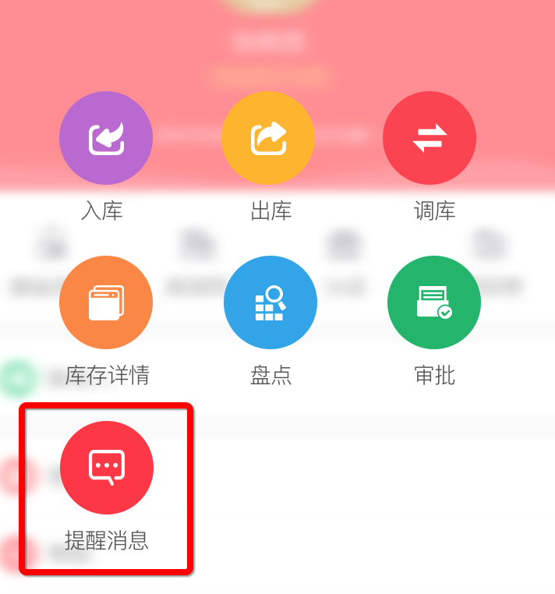

## 26.查询提醒详情

|  |  |
| --- | --- |
| 服务名 | com.myb.inventory.serviceimpl.InventoryService |
| 方法名 | com.myb.inventory.service.InventoryService＃findWarnningItem |
| 访问路径 | /inventory/findWarnningItem.jhtml |

### 26.1入参

|  |
| --- |
| **{**  **"warnningId"**: 1 //提醒id  **}** |

### 26.2出参

|  |
| --- |
| **{**  **"msg"**: "成功"**,**  **"data"**: **{**  **"inventoryItem"**: **{ //库存明细信息**  **"stockNumber"**: 130**,** //库存数量  **"inventorySkuCode"**: "01"**,** //库存商品code  **"inventoryCode"**: "18273878478"**,** //库存code  **"occupyStockNumber"**: 0**,** //占用库存数量  **"createUserCode"**: "userCode01"**,** //创建人code  **"updateUserName"**: "sdcsd2e2weds2&"**,** //更新人姓名  **"createUserName"**: "niubi"**,** //创建人姓名  **"updateTime"**: 1464938633**,** //更新时间  **"version"**: 19**,** //库存版本  **"updateUserCode"**: "2322sdsds22"**,** //更新人code  **"availableStockNumber"**: 130**,** //可用库存数量  **"createTime"**: 111111**,** //创建时间  **"id"**: 1**,**  **"averagePrice"**: 4**,** //加权平均价  **"inventoryItemCode"**: "iventoryItemCode01"**, //库存明细code**  **"status"**: "NORMAL" //状态  **},**  **"inventorySku"**: **{ //库存商品信息**  **"productBrandCode"**: "brand01"**, //商品品牌code**  **"marketPrice"**: 30**,** //市场价  **"inventorySkuCode"**: "01"**,** //库存商品code  **"discountPrice"**: 25**,** //折后价  **"productBrandName"**: "SOD"**,** //商品品牌名称  **"updateTime"**: 0**,** //更新时间  **"productUnit"**: "瓶"**,** //单位  **"productName"**: "乳液"**,** //商品名称  **"productCode"**: "product01"**,** //商品code  **"createTime"**: 11111**,** //创建时间  **"parentCode"**: "1"**,** //院code  **"id"**: 1**,**  **"productType"**: "PRODUCT_CUSTOM"**,** //商品类型  **"status"**: "" //状态  **}**  **},**  **"code"**: "1000000"  **}** |

### 26.3对应事件

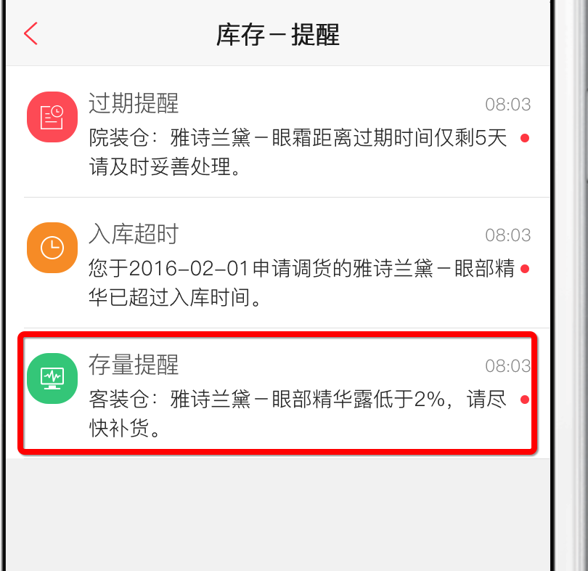

## 27.是否存在提醒

|  |  |
| --- | --- |
| 服务名 | com.myb.inventory.serviceimpl.InventoryService |
| 方法名 | com.myb.inventory.service.InventoryService＃countWarnning |
| 访问路径 | /inventory/countWarnning.jhtml |

### 27.1入参

|  |
| --- |
| **{**  **"inventoryCode"**: "18273878478" //库存code  **}** |

### 27.2出参

|  |
| --- |
| **{**  **"msg"**: "成功"**,**  **"data"**: "YES"**,** //YES——有提醒， NO——没有提醒  **"code"**: "1000000"  **}** |